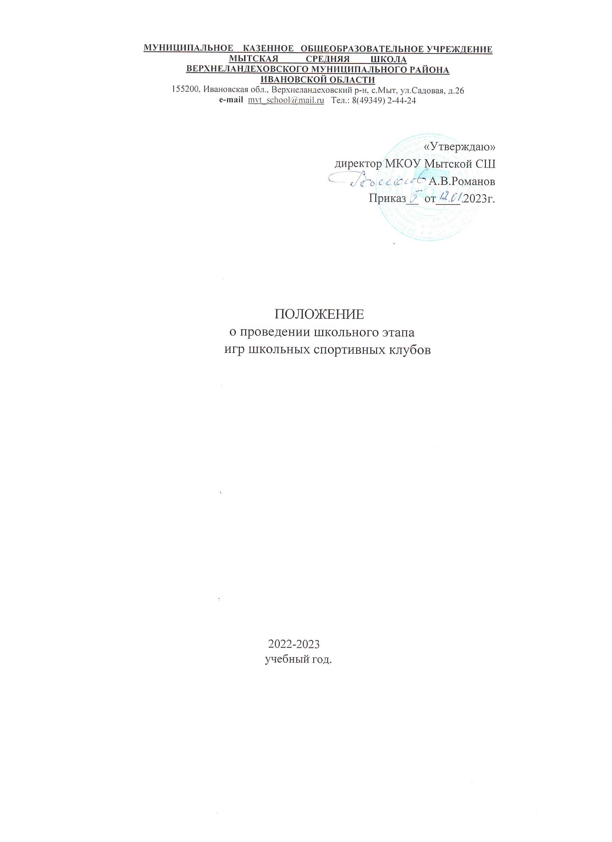

- ОБЩИЕ ПОЛОЖЕНИЯ
  - Игры школьных спортивных клубов проводятся в соответствии с Указом Президента Российской Федерации от 29 мая 2017 года № 240 «Об объявлении в Российской Федерации Десятилетия Детства» и п.3.2 поручения Правительства Российской Федерации от 10 декабря 2014 года № ФД-П12-197пр о развитии сети школьных спортивных клубов.
  - Настоящее положение определяет порядок организации и проведения ежегодных игр школьных спортивных клубов (далее – игры ШСК).
  - Школьный этап игр ШСК проводятся в рамках плана школьных мероприятий среди обучающихся.
  - Игры ШСК проводятся вне формата массового мероприятия.
  - Целью проведения игр ШСК является развитие и популяризация физической культуры и спорта в образовательных организациях системы образования.
  - Задачи игр ШСК:
- привлечение обучающихся к систематическим занятиям физической культурой и спортом;
- пропаганда здорового образа жизни, формирование позитивных жизненных установок у подрастающего поколения;
- укрепление здоровья обучающихся, повышение их физической подготовленности;
- гражданское и патриотическое воспитание школьников;
- повышение интереса обучающихся к предмету «Физическая культура»;
- популяризация видов спорта, представленных в играх ШСК;
- выявление талантливых обучающихся и подведение итогов физкультурно-спортивной работы в школе.

- МЕСТО И СРОКИ ПРОВЕДЕНИЯ
2.1. Школьный этап игр проводится на базе МКОУ Мытской СШ в феврале 2023 года.
2.1. Ответственные за организацию и проведение игр ШСК учителя физической культуры.
  - Формат проведения очный.

- ТРЕБОВАНИЯ К УЧАСТНИКАМ И УСЛОВИЯ ИХ ДОПУСКА
3.1. К участию в школьном этапе игр ШСК допускаются обучающиеся школьного спортивного клуба, отнесенные к основной медицинской группе для занятий физической культурой и спортом, в соответствии с рекомендациями по оказанию медицинской помощи обучающимся
«Медицинский допуск несовершеннолетних к соревнованиям и спортивно-оздоровительным мероприятиям в образовательных организациях», утвержденными протоколом заседания Профильной комиссии Минздрава России по гигиене детей и подростков от 6 мая 2014 года №4. 3.2.Состав команды: до 18 человек, в том числе до 16 участников (8 юношей, 8 девушек) и 2 руководителя.
Все обучающиеся должны быть из одного школьного спортивного клуба.
Состав команды определяется в каждом виде отдельно.
3.3. Всем участникам необходимо пройти инструктаж по технике безопасности.

- ПРОГРАММА МЕРОПРИЯТИЯ
№ п/п | Виды программы | Количество  участников |  | Форма участия | Ответственные
 |  | Юноши | Девушки
1. | Легкая атлетика (челночный бег  – эстафета) | 4 | 4 | Командная | Учитель физической культуры.
2. | Футбол (6х6) | 6 | 6 | Командная | Учитель физической культуры.
3 | Баскетбол (3х3) | 3 | 3 | Командная | Учитель физической культуры.

  - Легкая атлетика: челночный бег 3Х10 метров (эстафета).
Состав команды: 10 человек (4 девушки, 4 юноши, 2 руководителя). Командная эстафета.
Каждый участник со старта пробегает 3Х10 метров челночного бега, дважды касаясь линии рукой. Третье касание – передача эстафеты напарнику по команде стоящему за линией. Первыми эстафету начинают девушки, находящиеся за линией старта на одной стороне. Юноши располагаются за линией на расстоянии 10 метров. Время прохождения эстафеты фиксируется по последнему участнику с точностью 0,1 сек. По ручному секундомеру.

- ОБЕСПЕЧЕНИЕ БЕЗОПАСНОСТИ УЧАСТНИКОВ
  - Игры ШСК проводятся на территории школы , в спортивном зале, отвечающем требованиям соответствующих нормативных правовых актов, действующих на территории Российской Федерации и направленных на обеспечение общественного порядка и безопасности участников, при наличии актов готовности спортивных помещений к проведению мероприятий, утвержденных в установленном порядке.
  - Участники игр ШСК проходят целевой инструктаж по охране труда с учетом специфики мероприятия и необходимости соблюдения мер противодействия распространению новой коронавирусной инфекции (COVID-19).

